1. Szerkeszd meg a következő szögeket: 30°; 105°; 255°; 300° és 67,5°!
2. Rajzolj szögmérővel 40°-ot és 125°-ot!
3. Mérd meg az adott szögeket! Hogy nevezzük őket?
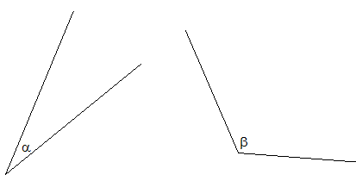
10. Végezd el a mértékegységek átváltását!
300°= π $\frac{3}{5}π$= °4. 3. 4. Másold át az adott szöget!
5. Szerkeszd meg a 2α; α+β és β-α szögeket! Felezd meg az α szöget! Szerkeszd meg a β szög negyedét!
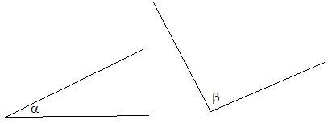
6. Hány átlója van egy 25 szögnek?
7. Mi a tompaszögű háromszög?
9. Számítsd ki a háromszög ismeretlen belső és külső szögeit!
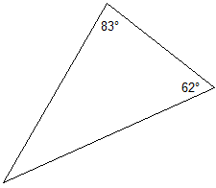
10. Egy háromszög két oldala 7,4 cm és 5,3 cm. Milyen hosszú lehet a harmadik oldala?
11. Jelöld pirossal a tompaszögeket, kékkel a hegyesszögeket, zölddel a derékszögeket. Milyen szögeket nem jelöltünk meg? Melyek a konkáv sokszögek?
12. Írd a háromszögek alá, hogy szögeik szerint milyen háromszögek!
